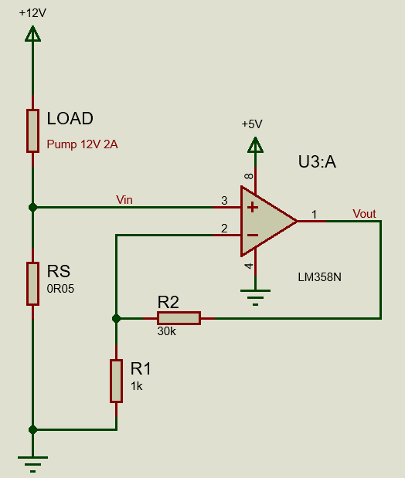

**กรณีไม่มีน้ำ**

กินกระแส (I) = 0.5A

แรงดดันตกคร่อมตัวต้านทาน (VRS) = (0.5)(0.05) = 0.025V

แรงดัน (Vout) = (31)(0.025) = 0.775V

**กรณีมีน้ำ**

กินกระแส (I) > 1.4A

แรงดดันตกคร่อมตัวต้านทาน (VRS) = (1.4)(0.05) = 0.07V

แรงดัน (Vout) = (31)(0.07) = 2.17V